Регистрация

Регистрация в системе осуществляется по ссылке https://accounts.ostrean.com/.
Под формой для входа необходимо выбрать один из вариантов регистрации: «Создайте новую компанию» (если Ваша компания еще не зарегистрирована в системе) или «Создайте аккаунт».
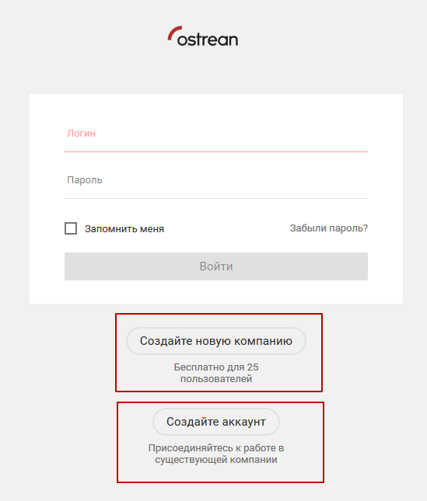
«Создайте аккаунт».
После нажатия на кнопку откроется форма регистрации, где необходимо указать: Ваши ФИО и e-mail (оба поля обязательные для заполнения), подтвердить капчу.
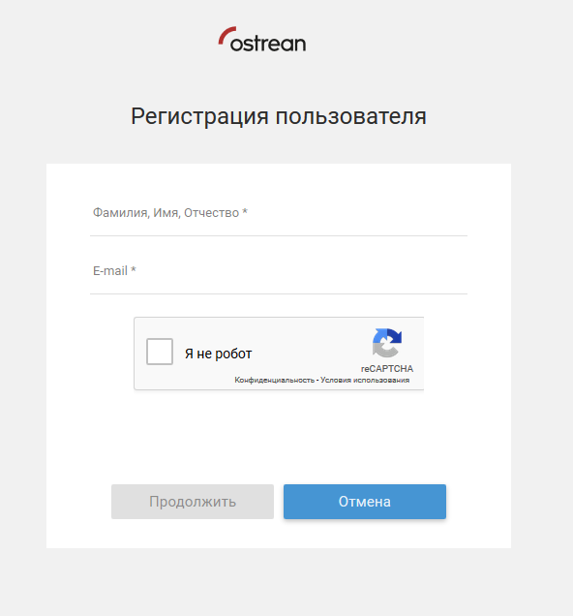
На указанный адрес будет отправлено письмо. Для подтверждения регистрации необходимо перейти по указанной в письме ссылке (ссылка действительна несколько дней, информация о сроке действия указана в письме).
В открывшейся форме укажите следующие данные: язык работы в системе, пароль, подтверждение пароля (обратите внимание на правило создания пароля, оно указано рядом с полем).
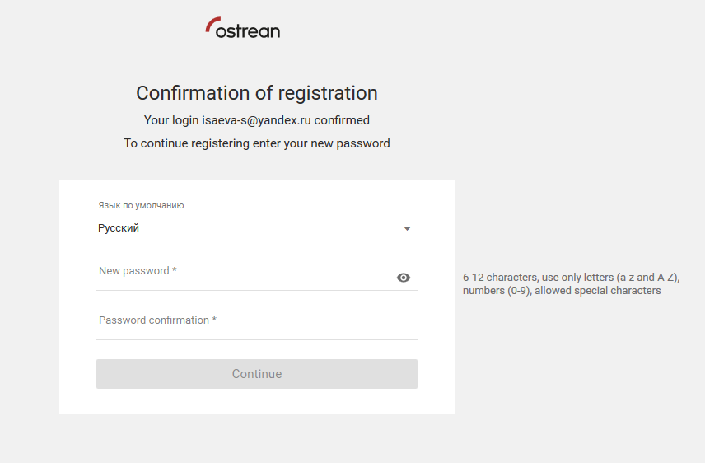
После успешной регистрации Вам станет доступна работа в системе. Настройки системы – см раздел «Профиль». Начать работу - см раздел «Работа с объектами системы».
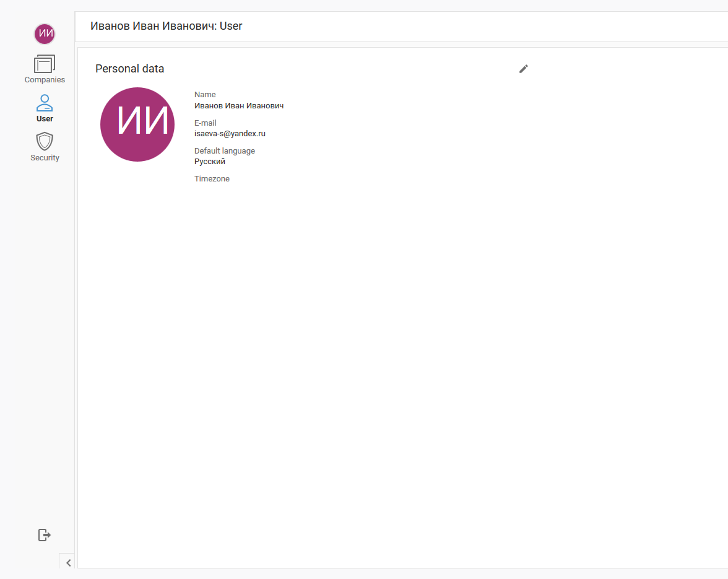

«Создайте новую компанию».
После нажатия на кнопку откроется форма регистрации, где необходимо указать: доменное имя компании (обратите внимание на правило создания имени, оно указано рядом с полем), логин (адрес электронной почты), имя, фамилию, язык работы в системе, подтвердить капчу.
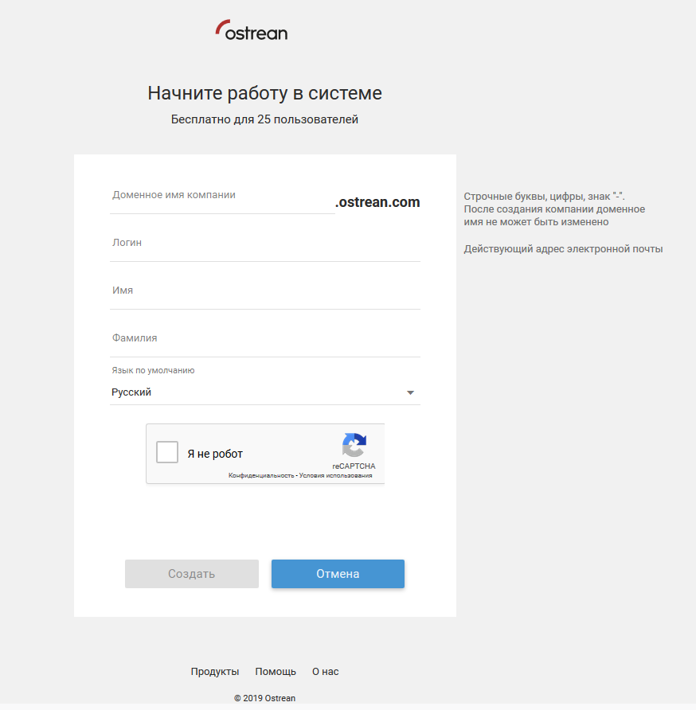
Компания создана. Для старта работы с компанией необходимо заполнить информацию в форме:
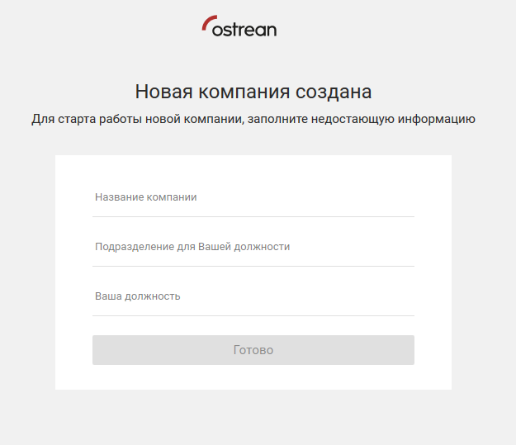
После успешной регистрации Вам на почту будет направлена ссылка на страницу Вашей компании. Настройки системы – см раздел «Компания». Начать работу - см раздел «Работа с объектами системы».
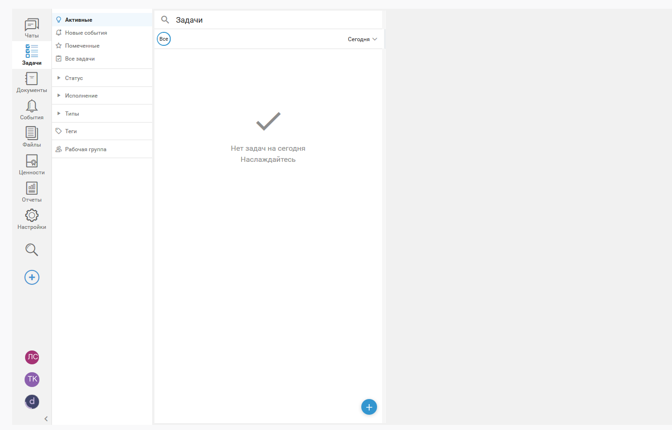

Вход

Вход в систему осуществляется по ссылке https://accounts.ostrean.com/ или по ссылке, направленной Вам на почту.
В форме необходимо указать логин (адрес электронной почты, указанный при регистрации) и пароль. Восстановление пароля – см раздел «Восстановление пароля».
Если это требуется - поставьте «галочку» «запомнить меня».
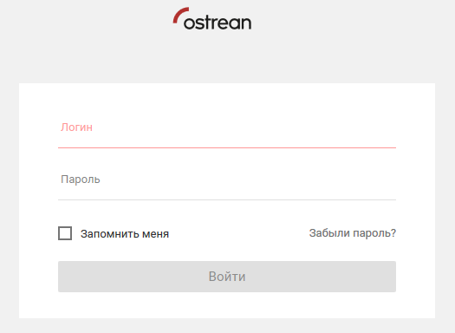
После успешного входа в систему Вы будете перенаправлены на страницу главного окна системы.
Начать работу - см раздел «Работа с объектами системы».

Восстановление пароля

Для восстановления пароля перейдите по ссылке «Забыли пароль?» на форме входа в систему.
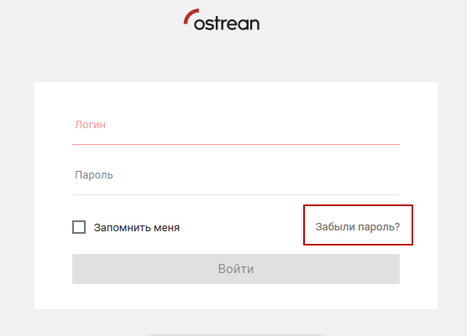
В открывшейся форме введите e-mail, указанный при регистрации в систему, и нажмите кнопку «Отправить».
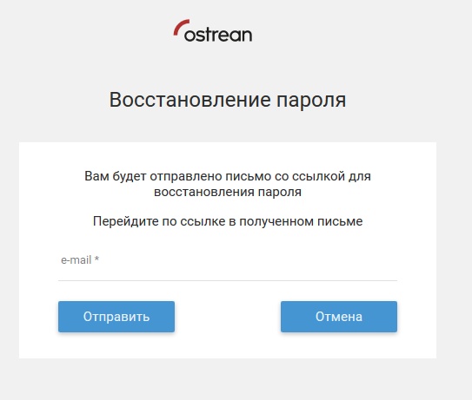
На указанный e-mail будет направлена ссылка для смены пароля.
Перейдите по ссылке и введите новый пароль в оба поля (обратите внимание на правило создания пароля, оно указано рядом с полем).
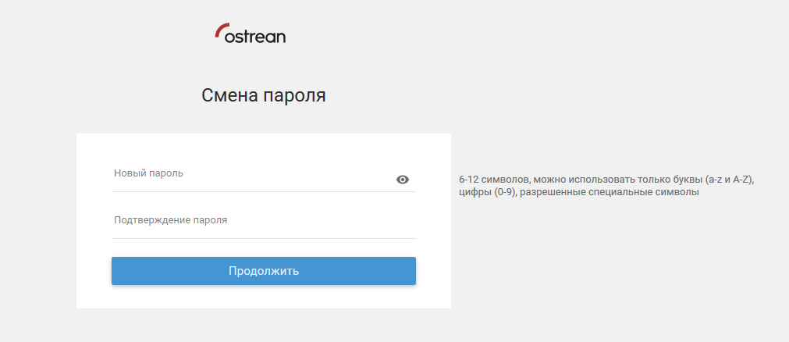

Выход из системы

Для выхода из системы нажмите на иконку «выход» в нижней левой части экрана или иконку выхода в Вашем профиле.
